## **[邪神八味·第二章投影【12】](https://zhuanlan.zhihu.com/p/139148560" \t "https://www.zhihu.com/column/_blank)**

[](https://www.zhihu.com/people/hasmart)

**[hasmart](https://www.zhihu.com/people/hasmart" \t "https://www.zhihu.com/column/_blank)**

麈柄断了尘根无事花开自纷纷野马尘埃何须顾从此鲲鹏背上人

12 人赞同了该文章

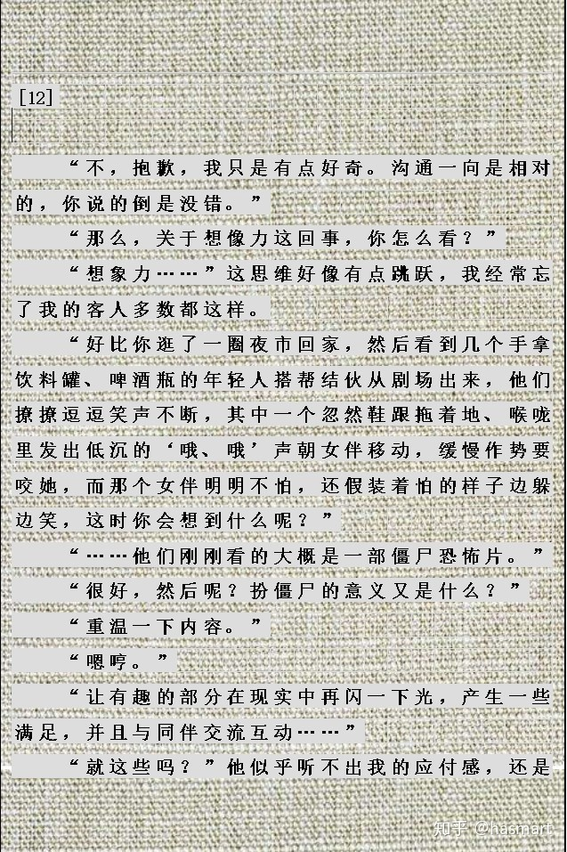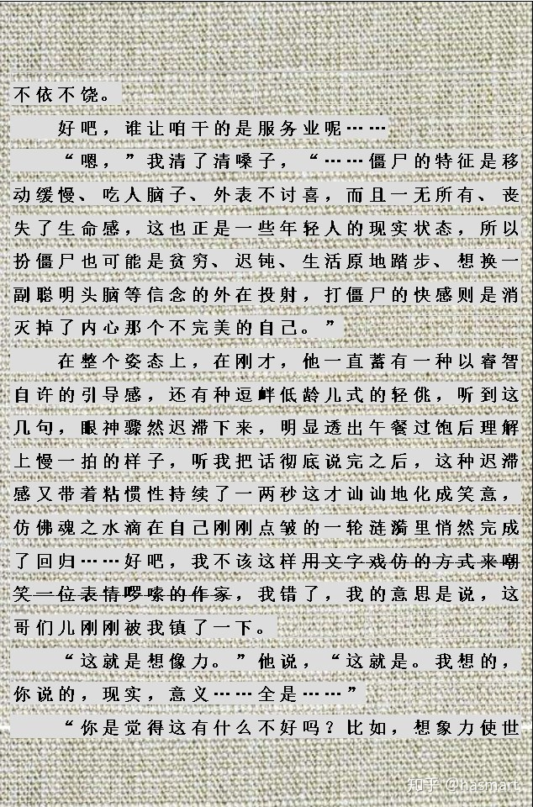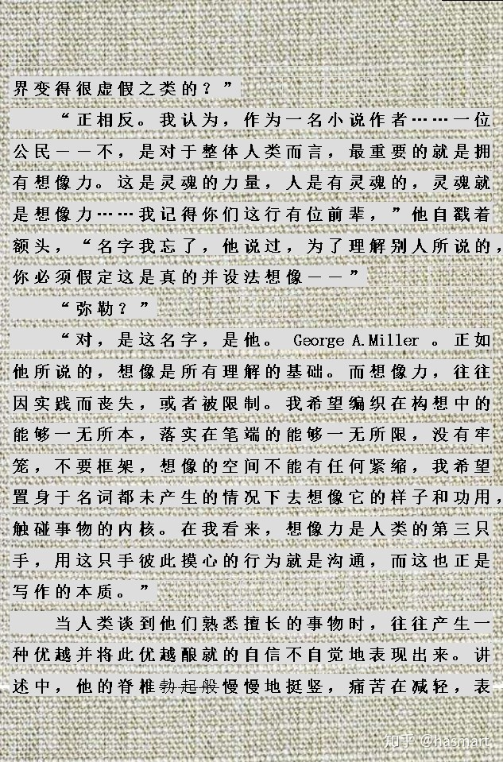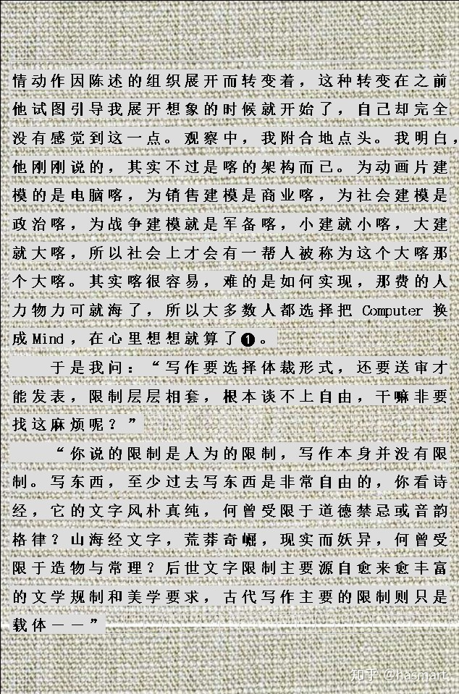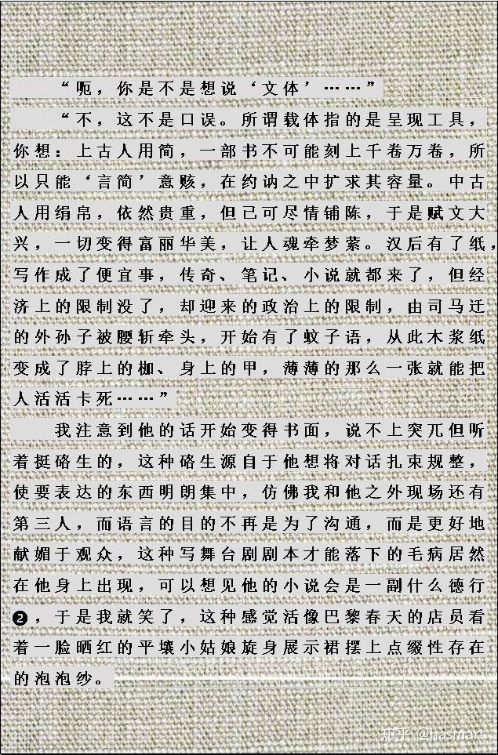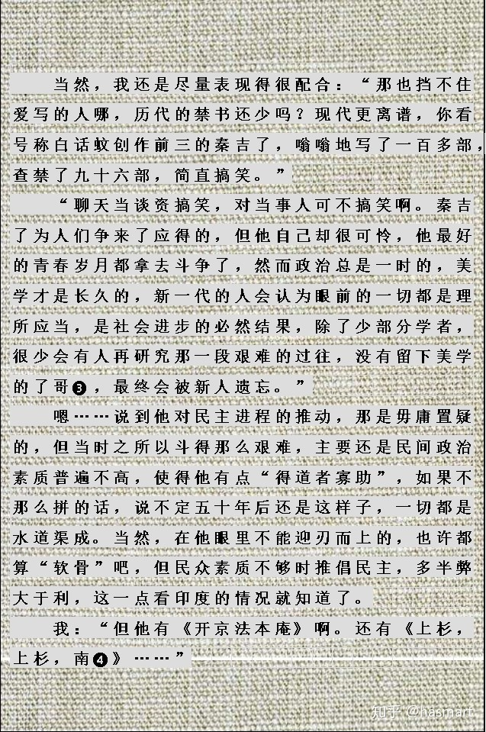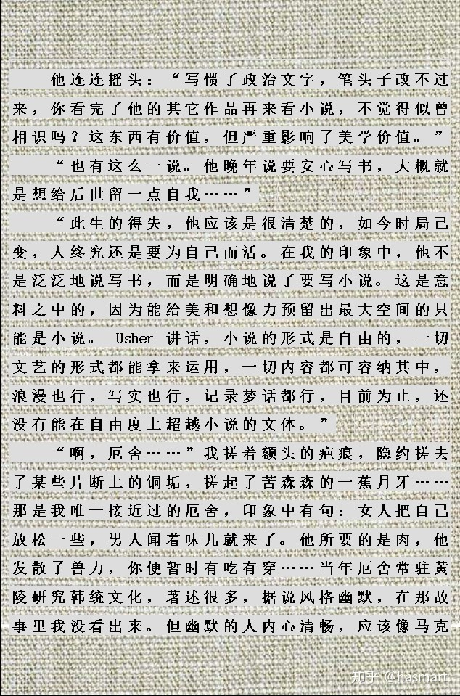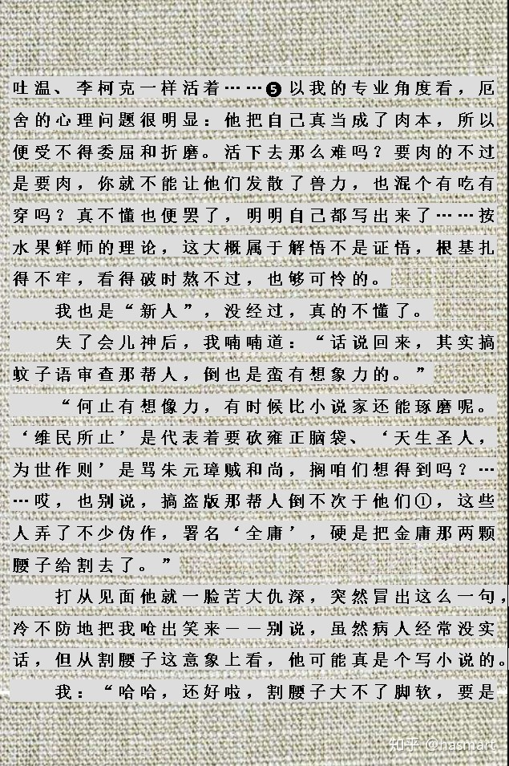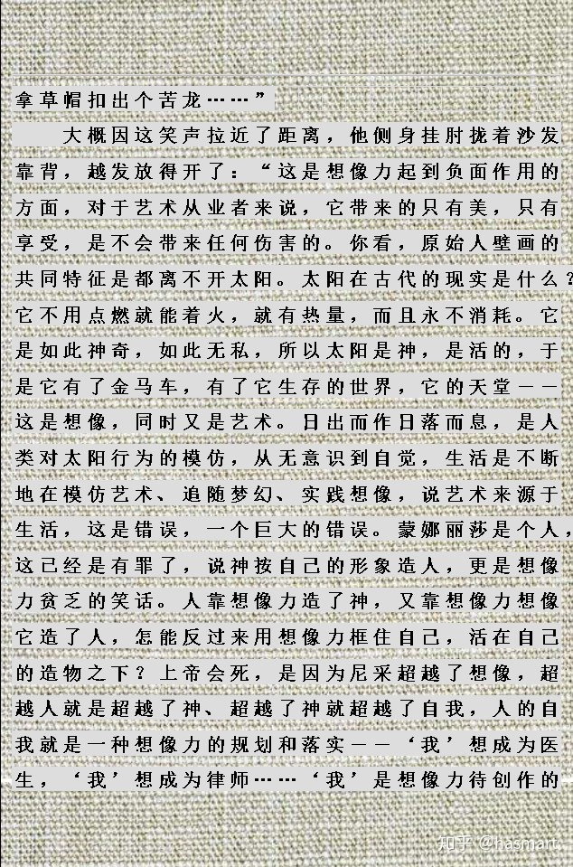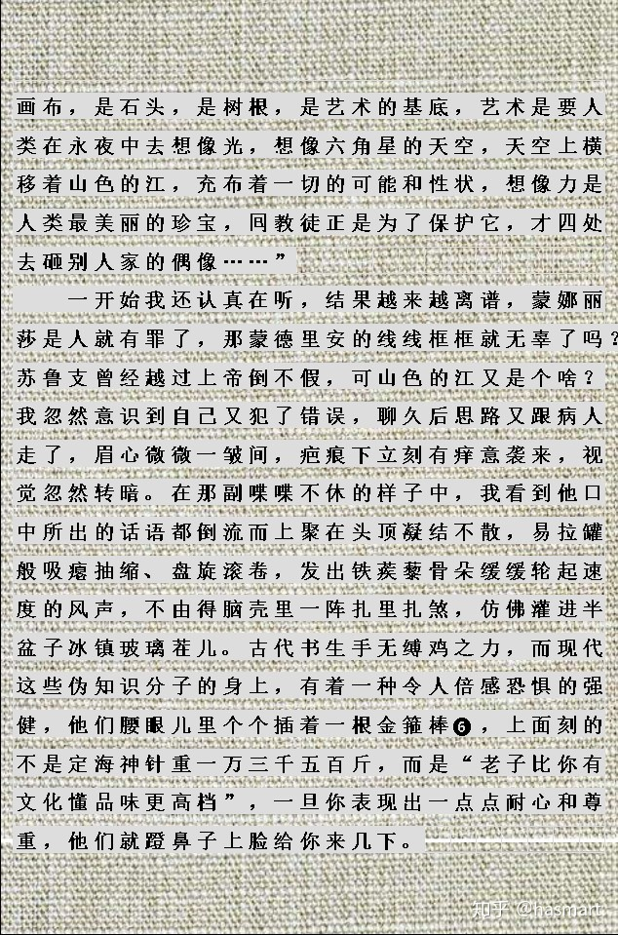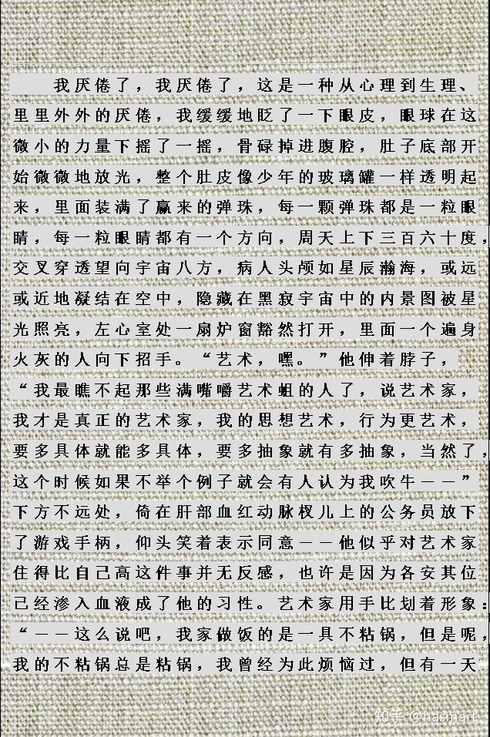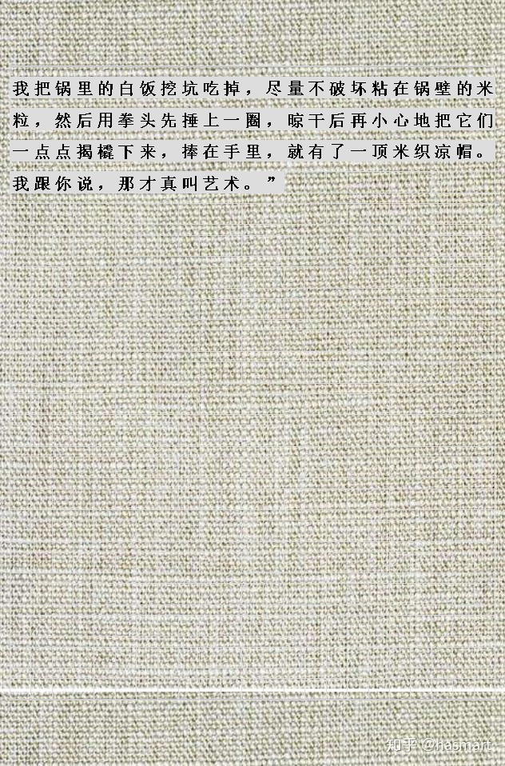

――

注①：雍正事出自查嗣庭试题案，是正史。天生圣人为世作则，出徐祯卿《翦胜野闻》，当事者为徐一夔，但此说不真，当是后人借作《万寿表》的赵柏宁事淆衍而成。以此为谈资者不加考证是正常的，大众以讹传讹是一种不自觉的故意。而借金庸名搞伪书则是有意识的故意。不自觉的故意并不比有意识的故意值得原谅，其恶性是一致的，所以是“不次于他们”。

**注❶：在引言中，Miller的原话是“想象”，象是意象，偏抽象意识层面，“像”则是比较具体的。**

**“我”说的“喀的”是指Computer Aided Design，那么把computer换成mind就成了Mind Aided Design，缩写的MAD，又是Mutual Assured Destruction（共同毁灭原则）的缩写，即前述所谓“为战争建模就是军备喀”（同理：**人和人体就是在共同毁灭原则下生活，养生即军备喀**）。**

**在共同毁灭原则思想指导下，大国之间为维持平衡，必须将自己提升到拥有在还击中毁灭对方的能力，于是毁灭性武器的竞争就开始了。一般认为缺乏沟通是导致争端的原因，正相反，想像力主持下的沟通才危险，不相慕的前提是没有高下，老死不相往来的核心就是拔掉想像力的根子（**修炼某种法门，进食某些食物，一切都是在延长或加固想像，它跟借假修真是两码事**）。**

**注❷：现实中对话经常是杂乱重复并缺乏组织的、对话双方都能听懂但外人难以理解的、往往一个人长篇大套而另一个人只负责倾听，“递话”和你来我往式节律像小说一样精密耐看的很少。由于要向观众传递信息、解释剧情，对话在大多文艺作品中都变得非常虚假，对白越是简练精彩（**不是说把“很小很小”一定要润色成“微不足道”的那种傻,而是内在意涵上的伪饰、拔高和精辟化**），就越是脱离现实，进而形成一种表演。正因为自认为自己不受欢迎、不够睿智、不够忠诚，才需要以形式来强化，来献媚，来讨好。该作家也显然是怕别人不拿自己当作家才这么说话以显其能，换言之，他的咨询变成了以医生为观众的才艺表演。“我”看出这毛病，但“我”内心情境中也不过是个店员的身份，面对顾客的幼稚，仍然要微笑、配合，因其无法脱离这种无意识的洄圈，也是其中的一员。**

**注❸：了哥是一种鸟，能学人语，又名吉了，因产自陕西，故名秦吉了。了哥的了，又是个合音字（Li-ao.古文献中由两个字音自然切合而成的字称合音字）。《萤窗异草》有秦吉了一篇，言此鸟为他人媒通，彼婚虽成而鸟身殒于先。此处借此典，状先生奔碌于政治民生之间，为他人作嫁，“浪费了一个作家的青春”（**写作耗的是驭形物之大能，用在身外即浪费**）。**

**注❹：浅仓南，青春漫画名句“上杉达也爱着浅仓南。”出自安达充《touch》[接触]。病人称用想像力相互摸心就是写作的本质，其实在诊所看病的过程也是，尽管最终得到的都是有所本的自我创造。另一层底意很简单：人是接触不到生命的本质才会产生军备式行为，而要触碰到生命本质，靠CAD和MAD是不行的。**

**注❺：厄舍（Usher），即“厄运降身沉入湖底的古屋”，见爱伦·坡的预言体小说《***The Fall of the spring celebrate Book***》。黄陵在陕西，陕西方言中，厄即我。月牙是阴性的，象征女性，而“我”的记忆中是将其与“铜垢”联系起来，暗示在“我”的思想中，月牙中描述的女性所遇，只是钱的问题。所以才会将关注点落在如何去混个有吃有穿上。**

**注❻：文学生命和实体生命看似有别，其性为一，一切是相对的，强弱是互转的。金箍棒不是插在腰里（**外部**），是插在“腰眼儿”里（**内部**），说明它才是这脊梁骨的核心，知识分子腰里硬因为他们腰里的东西一就是一，二就是二，没有弹性。**

――

[发布于 2020-05-09](https://zhuanlan.zhihu.com/p/139148560" \t "https://www.zhihu.com/column/_blank)